**T.C.**

**FIRAT ÜNİVERSİTESİ**

**TEKNOLOJİ FAKÜLTESİ**

**YAZILIM MÜHENDİSLİĞİ**

**Yazılım Mühendisliği Güncel Konular Dersi Proje Dokümanı**

**Gezi Rehberi ve Keşfi Mobil Programla Uygulaması**



**Gökçe Hilal Tunç - 180541045**

**Doç. Dr. Fatih Özkaynak**

**Nisan – 2022**

İçindekiler

1.Proje Amacı

1.1 Kısaltmalar

2.Proje Kapsamı

3. Projenin Üst Seviye Görünümü

# 4.Gereksinimler Grafik Arayüz Tasarımları

# 5. SWOT Analizi

6. SMART Analizi

7.RAMS Tasarım İlkeleri

# 8. Proje Planlama

## 8.1Proje Metodolojisi

## 8.2.2Proje Ekibi

## 8.3Organizasyon Şeması

## 8.4 Proje Plan Takvimi

## 9.Riskler

# 10.Bütçe ve Kaynaklar

11.Sürdürülebilirlik

1. PROJE AMACI

Projemizin amacı kullanıcıların yeni bir yere giderken ya da yıllardır yaşadıkları şehirleri tanıtabilmektir. Tanıtırken de onlara eğlenceli ve güzel anılar biriktirmelerini sağlamaktır. Bunun yanında projemiz küçük esnafında desteklemektir. İlk defa gidilen şehirlerde genellikle popüler yerlere gidilmeye çalışılmaktadır. Âmâ oradaki halk tarafından keşfedilmiş ya da keşfedilmemiş bir sürü küçük işletme vardır. Ayrıca Projemiz sadece yerli kullanıcıları değil yabancı turistleride içinde barındırmayı amaçlamıştır. Böylece ülkemize gelen turistlere ülkemizi daha iyi tanıtabilmek amaçlanmaktadır. Bu durumlarda turistlerde daha çok şehrin turistik popüler yerlerini tercih etmeleri olasıdır. Ama biz küçük esnafın kendi tanıtımını ve reklamını yapabileceği ve kullanıcıların takip edebileceği uygulamamız sayesinde işletmelerine turist çekebilme imkânı sağlanılmak amaçlanmıştır.

* 1. Kısaltmalar

|  |  |
| --- | --- |
| Kısaltma | Açıklama |
| SWOT | Bir projede ya da bir ticari girişimde kurumun, tekniğin, sürecin, durumun veya kişinin güçlü (Strengths) ve zayıf (Weaknesses) yönlerini belirlemekte, iç ve dış çevreden kaynaklanan fırsat (Opportunities) ve tehditleri (Threats) saptamak için kullanılan stratejik bir tekniktir. |
| Widget | Mobilde Her bir arayüz elemanı gibi birçok yapı birer widget olarak geçer |

2. Proje Kapsamı

Bu bölümde proje için işlevler içerecektir. Projenin nasıl çalışacağı ve çalışırken hangi işlevlerin yardımı olduğu konusunda bilgiler olacaktır. Proje iki kısımdan oluşmaktadır.

Birinci kısımda kullanıcıların kullandığı kısım vardır. Birinci kısımda ilk şehir seçmeleri istenilmektedir. Tercih edilen şehir karşılığında o şehirle ilgili kategorilerin içinde bulunduğu ana ekran kısmı gelmektedir. Kullanıcılara Tarihi mekânlar, fotoğraf çekilecek yerler, parklar, müzeler, yürüyüş yerleri vb. şekilde kategoriler sunulmuştur. Ardından bu kategorilere ait seçenekler sıralanacaktır. Kullanıcılar seçeneklere tıkladıklarında o seçenekle ilgili resimlerin, ismin ve detaylı bilgileri yer almaktadır. Ayrıca çalışma saatleri, Yerli ücret, yabancı ücret vb. detaylı bilgiler verilmesi amaçlanmıştır. Böylece kullanıcıların bulundukları şehri keşfedebilmeleri sağlanmıştır. Bunun yanında kullanıcılar KEŞFET kısmından takip ettikleri işletmeleri işletmelerin attıkları hikâye post gibi bilgileri görebilecek onların sayfalarına girerek takip edebilecek sayfalarını keşfedebilecektir. Postlarına yorum, like, paylaşım yapabilecektirler.

İkinci kısımda işletme kullanıcılarının olduğu kısımdır. Bu kısımda anlaşılan işletme kullanıcıları işletmelerini tanıtabilecekleri ve reklamını yapabilecekleri şekilde post atabilmeleri, hikâye paylaşabilmeleri, takipçi kazanarak daha çok insana ulaşabilmeleri saklanılmaktadır. Kısaca Bu kısmında kullanıcılar işletme kullanıcıların kendi profil sayfalarını düzenleyebilmeleri sağlanmaktadır.

3. Projenin Üst seviye Görüntüsü

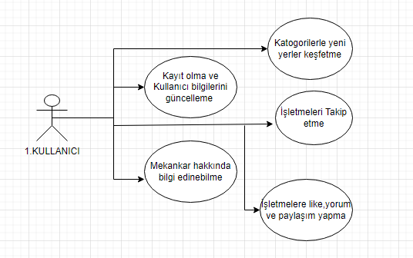

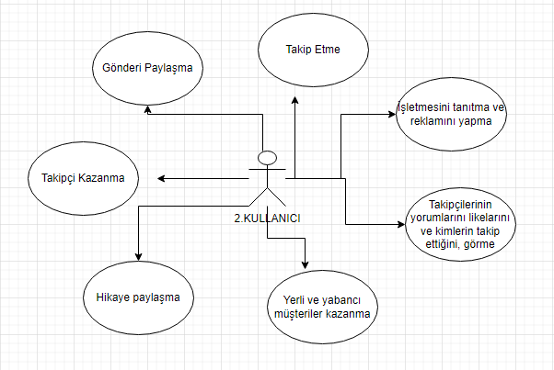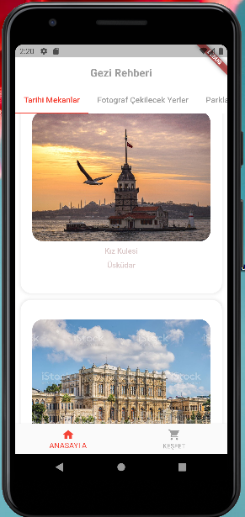4. Grafik Arayüz Tasarımları

# C:\Users\TOSHIBA\Desktop\GÖRÜNTÜ İŞLEME\rrrrrrrrrrrrrrrrrrrrrrrrrrrrrr4.png

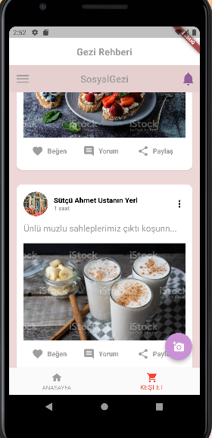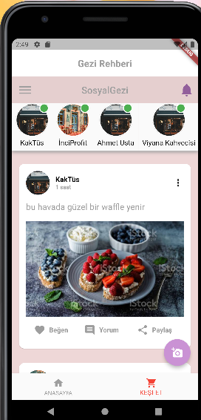

1. SWOT Analizi

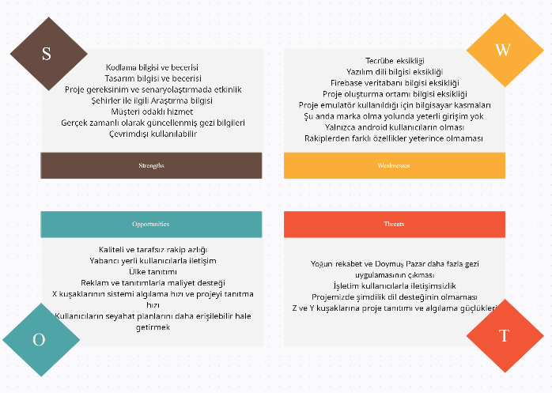

1. 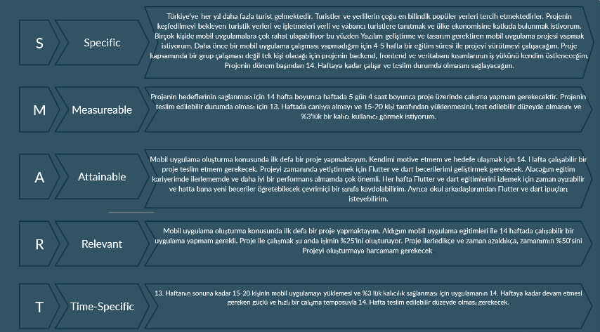SMART ANALİZİ

8.RAMS Tasarım İlkeleri

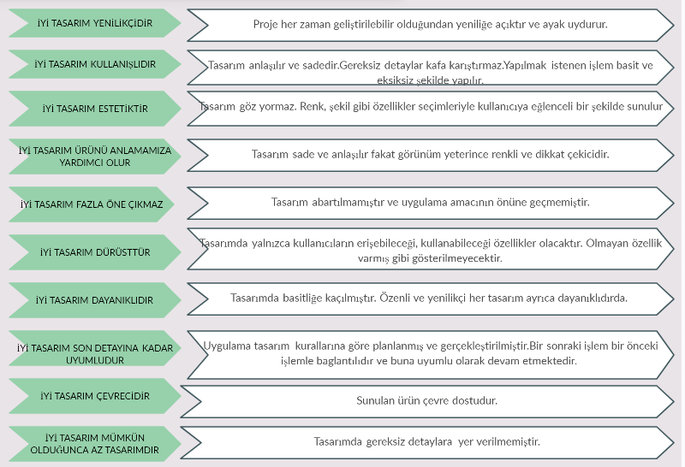

# Proje Planlama

Projede çevik(agile) model oluşturulacaktır*.* ÇünküPlanlama ve yürütme bir arada olduğu için sürdürülebilir kalite sağlar. Değişen gereksinimler için esneklik imkânı, ürünü oluştururken aktif geri bildirim, Verimlilik ve Z-Y kuşaklarının daha hızlı işe adapte olması Proje sırasında ortaya çıkan sorunun bir sonraki aşamada basamak olarak kullanılması. Çabuk tepki verebilme Marka bilinirliği, karlılık, tasarruf Sürekli büyüyen hızlı ve dinamik bir yapı

Avantajları vardır.

9.1 Proje Ekip Yapısı

Projemiz bir bitirme projesi olduğu için projenin tüm n kod, Arayüz, araştırma geliştirme gibi işlemlerin hepsi kendim Gökçe Hilal Tunç tarafından yapılmıştır

|  |  |  |  |
| --- | --- | --- | --- |
| **No** | **Görev** | **İsim** | **Açıklama – Projedeki Görevi** |
| 1 | Proje Yöneticisi | Gökçe Hilal Tunç | Proje planının yapılması, olası kullanıcılarla ile görüşülmesi. |
| 2 | Yazılım Mühendisi | Gökçe Hilal Tunç | Frontend ve backend kodlarının ve veritabanının işlemlerinin yapılması |
| 3 | Grafik/Tasarımcı | Gökçe Hilal Tunç | Proje Grafik ve Tasarımının yapılması |

## Organizasyon Şeması

## 9.3 Proje Plan Takvimi

|  |  |  |  |  |  |  |  |  |  |  |
| --- | --- | --- | --- | --- | --- | --- | --- | --- | --- | --- |
| İş-zaman | 1.Hafta | 2.Hafta | 3.Hafta | 4.Hafta | 5.Hafta | 6.Hafta | 7.Hafta | 8.Hafta | 9.Hafta | 10.Hafta |
| Planlama- Eğitim |  |  |  |  |  |  |  |  |  |  |
| Analiz |  |  |  |  |  |  |  |  |  |  |
| Çözümleme |  |  |  |  |  |  |  |  |  |  |
| Tasarım |  |  |  |  |  |  |  |  |  |  |
| Gerçekleştirme |  |  |  |  |  |  |  |  |  |  |
| Test |  |  |  |  |  |  |  |  |  |  |
| Bakım |  |  |  |  |  |  |  |  |  |  |
| Sunum |  |  |  |  |  |  |  |  |  |  |

1. Riskler

|  |  |  |  |  |
| --- | --- | --- | --- | --- |
| **Risk No** | **Açıklama** | **Etkisi (Düşük, Orta, Yüksek)** | **B Planı** | **C Planı** |
| 1 | Proje yapım aşamasında  Daha üniversite öğrencisi olunması ve yeterli danışman bulunamaması | Yüksek | Farklı geliştiricilerle  İletişime geçililecek. | Proje süresinin uzatılması. |
| 2 | Z ve Y kesimin yaşları itibari ve emeklilik durumları gezmeye çok zamanlarının olması ama mobil programlara yavaş adapte olmaları | Orta | Projenin kolay kullanımı  Ve sade tasarımı yapılması sağlanacaktır. | Proje tanıtımının hızlandırılması |
| 3 | İşletmeli kullanıcıları ile iletişimsizlik işletmelerinin tanıtımını uygulamamızda yapmak istememeleri | Yüksek | İyi bir iletişim sağlanması ve sorunlarına çözüm yolu bulabilmeleri imkânı sunma | Kampanyalarla reklam ve tanıtım yapabilmeleri |
| **4** | Yabancı kullanıcılara dil desteğinin olmaması | Yüksek | İyi geliştiricilerle ve dilcilerle iletişime geçilecek | Proje süresinin uzatılması |

1. Bütçe Ve kaynaklar

|  |  |  |  |  |
| --- | --- | --- | --- | --- |
| **İhtiyaç Açıklama** | **İhtiyaç Duyulan** | **Sahip Olunan** | **Fiyat** | **Açıklama** |
| Bilgisayar (Notebook) | 1 | 1 | 20.000 TL | Şu anda kendi bilgisayarımı kullanmaktayım ama emulatör ve yoğun işlemlerin yapılmasında kasılmalar olmaktadır. Tam fonksiyonlu yeni bir bilgisayar yeterli olacaktır. |
| Sunucu Kiralama | 1 | 0 | 20.000TL | Amazon sunucusu kiralama |
| Tablet, telefon | 1 | 0 | 20.000TL | Android tablet alımı |
| Yazılım Eğitimleri | 5 | 2 | 18.000TL(Dahil değil) | Mobil programlama yüz yüze eğitim |
| **İnsan kaynakları**  **Yol, İletişim Masrafları** |  |  | 500.000 | İşletim kullanıcılarla yüz yüze iletişim sağlamak |
| **Toplam** |  |  | 60.500 |  |

# Sürdürülebilirlik

Proje tamamlanınca projenin sürdürülebilir olması için sürekli sunucu kirası ödemesi, İnsan kaynakları, Veritabanı depolama yedekleme kaynaklarını, Danışmanlık, Muhasebe giderlerini, tek alımlık lisans giderlerini karşılamamız gerekmektedir.

Bu giderleri karşılamak için gelir modelimiz işletmelerden aldığımız tanıtım ve reklamlar ile gelir elde edilmesidir.